Đồ án Quản lí Salon cắt tóc

Môn học : Phát triển phần mềm và ứng dụng thông minh

Giáo viên hướng dẫn:Bùi Công Danh

Thành viên

1,Phạm Văn Quân 2001170138

2,Phạm Văn Lê Bảo 2001170836

# 1.Mục lục

# 2. Giới thiệu đồ án

*Định nghĩa vấn đề*

Cắt tóc thường xuyên có thể làm cho tóc thêm khỏe mạnh và ngăn ngừa tình trạng tóc xơ chẻ ngọn. Theo Viện Da liễu Mỹ (AAD), mức tăng trưởng trung bình của tóc dài khoảng 1-2,54cm mỗi tháng. Nhưng tại một thời điểm nhất định, một số các chân tóc (khoảng 15% hoặc hơn) sẽ phải trải qua một thời gian gián đoạn tăng trưởng và cuối cùng chúng sẽ bị rụng. Người ta ước tính rằng có khoảng 3 tháng các nang lông sẽ không hoạt động. Điều này có nghĩa rằng ở một thời điểm nhất định sẽ không có sự phát triển tóc trên da đầu. Nhưng việc siêng năng cắt tóc mỗi 2 tháng/lần có thể giúp duy trì sự tăng trưởng của tóc. Các chuyên gia về tóc khuyến cáo, bạn nên cắt tóc thường xuyên từ 1,5- 2 tháng/ lần. Theo HowStuffWorks, nếu bạn không bao giờ cắt tóc, tóc có thể tiếp tục tăng trưởng trung bình từ 2-6 năm tùy thuộc vào đặc tính của tóc bạn. Tuy nhiên nếu bạn không cắt tóc nhiều hơn 6 năm, mái tóc sẽ không phát triển lại hoặc sẽ chết. Vì thế, các chuyên gia về tóc khuyến cáo, bạn nên cắt tóc thường xuyên từ 1,5- 2 tháng/ lần. Điều này đặc biệt cần thiết cho những người sở hữu một mái tóc khô, tóc nhuộm hoặc quá thường xuyên tiếp xúc với ánh nắng mặt trời.

*Mục tiêu, sự cần thiết của đề tài, tại sao lại chọn đề tài này?*

Nhu cầu cắt tóc rất lớn có rất nhiều cửa hàng salon tóc nhưng việc phân bổ chờ đợi vì sự tăng bất ngờ lượng khách khiến nhiều salon quá tải bên cạnh đó vẫn chưa có 1 cty nào kinh doanh việc cắt tóc 1 cách bài bản , kinh nghiệm lâu dài . Thợ quen nghỉ làm vốn được coi là “nỗi khổ” của khách hàng cắt tóc. Bài toán khó ấy được thương hiệu này giải rất thông minh qua công nghệ. Khách được chụp 360 độ kiểu tóc lần này. Ở lần cắt sau, stylist mới chỉ cần nhìn là dễ dàng đáp ứng lại nhu cầu cắt kiểu cũ, không mất thời gian mô tả. Tính năng này hiệu quả chính với thợ quen của khách hàng, vì mỗi tháng một người thợ phục vụ cả trăm lượt khách, không dễ gì nhớ được gu của từng khách một cách chi tiết.Giải pháp này được nhiều nhà đầu tư quốc tế đánh giá cao và chưa có mô hình tương tự trên thế giới.

*Phạm vi của đồ án*

Quản lý tiệm cắt tóc , lịch sử cắt tóc , đặt lịch cắt tóc .

# 3. Phân tích đề tài

***Phân tích yêu cầu hệ thống :***

*+ Mô hình triển khai phần mềm*

*+ Điện toán đám mây (Cloud);*

*+ Nền tảng và các ứng dụng trên thiết bị di động*

*+ Tích hợp API.*

*+ Bao gồm 2 hoặc 3 nền tảng: Winform, Webform và mobile*

***Quy trình nghiệp vụ :***

*Khách hàng*

*+ Khách hàng đặt lịch sau khi chọn địa chỉ cửa hàng*

*+ Khách hàng sẽ chọn stylist và ngày cắt tóc*

*+ Sau đó chọn dịch vụ cắt tóc*

*+ Khi đổi lịch đặt khách hàng có thể chọn lại ngày giờ cắt và mã dịch vụ cắt*

*+ Sau khi khách hàng đặt lịch đến giờ thì đi đến cửa hàng .*

*+ Nhân viên sẽ check lại thông tin và in phiếu cho khác hàng*

*+ Sau khi cắt xong khác hàng sẽ đi đến quầy thu ngân và thanh toán dịch vụ.*

*Stylist*

*+ Stylist có thể chọn ngày làm việc các khung giờ làm việc .*

*+ Khi khách hàng đến thực hiện các bước làm việc theo mã dịch vụ cho khách hàng*

*+ Sau khi làm xong chụp lại hình ảnh mái tóc để lần sau khách hàng có thể tham khảo.*

*Nhân viên thu ngân*

*+ Khi khác hàng đến thực hiện kiểm tra thông tin khác hàng*

*+ Nếu khách chưa có lịch đặt , thực hiện đặt lịch cho khách hàng*

*+ Nếu khách đã đặt lịch, thực hiện in phiếu hẹn cho khách hàng để khác hàng chờ gọi tên sử dụng dịch vụ đã đặt*

*+ Sau khi khách hàng cắt xong thực hiện thanh toán hóa đơn khách hàng .*

*Quản lý nhân sự*

*+ Quản lý số lượng nhân viên*

*+ Quản lý số lượng stylist*

*+ Số nhân viên*

*Quản lý tài chính*

*+ Quản lý số tiền theo tháng theo ngày đưa ra báo cáo thống kê*

*Quản lý lịch cắt*

*+ Hiển thị ngày cắt có stylist nào đang ở cửa hàng*

*+ Quản lý đặt lịch sao cho 1 tuần các khách hàng được phân bổ lịch cân đối*

*+ Quản lý đặt xếp lịch cho 1 tuần các stylist được phân bổ lịch cân đối* ***Phân tích yêu cầu chức năng***

***+ Xác thực login***

***+ Các giao dịch đúng***

***+ Chức năng hành chính(thanh toán hóa đơn , thêm hóa đơn sửa hóa đơn )***

***+ Phân quyền***

***+ Theo dõi kiểm toán***

***+Yêu cầu báo cáo***

***+ Lịch sử dữ liệu***

***+ Rest API***

**Yêu cầu phi chức năng**

**+ Hiệu suất ví dụ như thời gian phản hồi, thông lượng, dùng trong việc gì, thể tích tĩnh**

**+ Khả năng mở rộng**

**+ Độ tin cậy**

**+ Khả năng bảo trì**

**+ Khả năng tương tác**

# 4.Thiết kế

**-Sơ đồ Use case đặt lịch của khách hàng:**

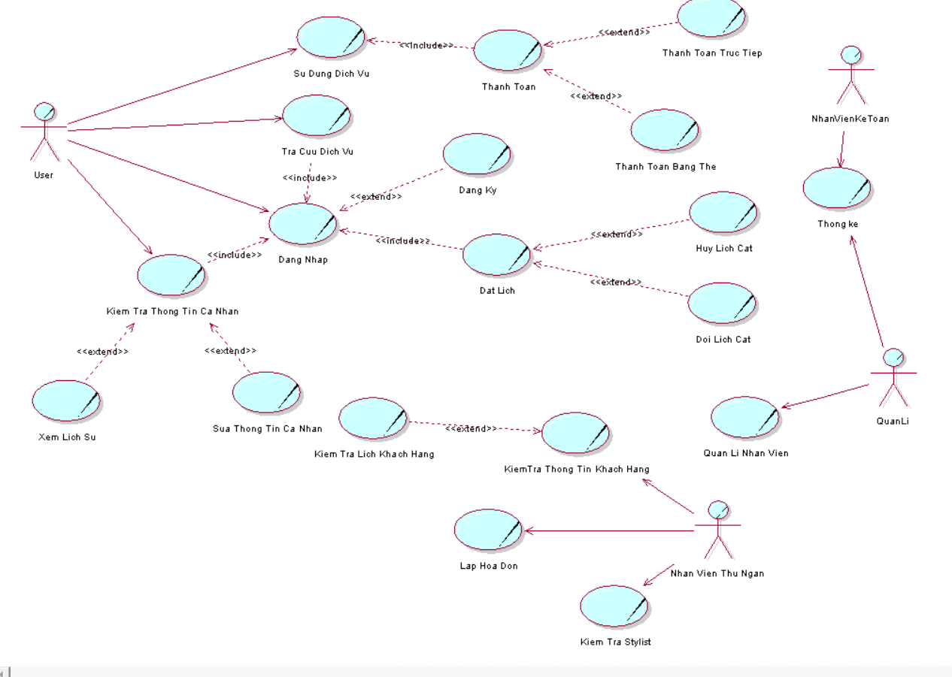

**-Sơ đồ ERD quản lí salon:**

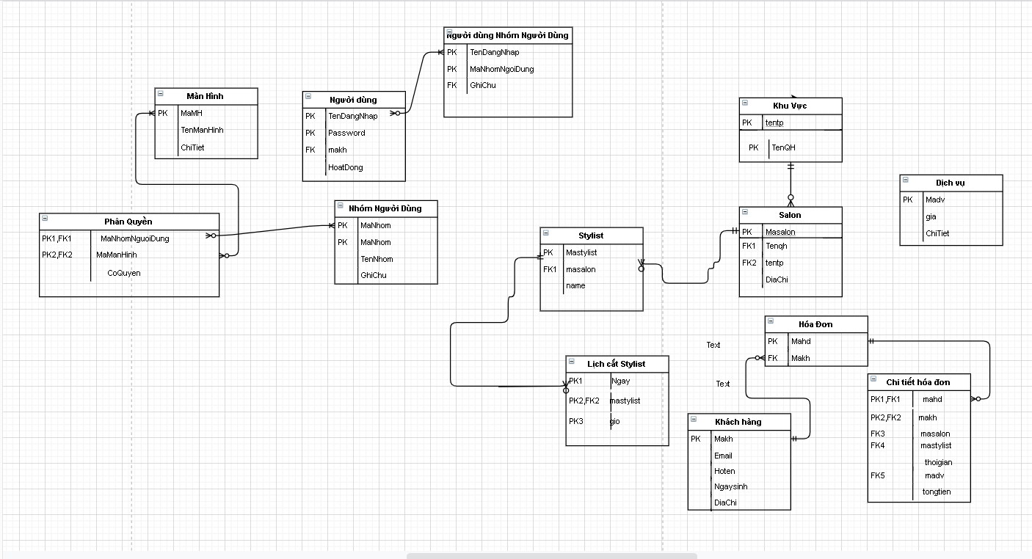

**-Sơ đồ BFD quản lí Salon:**

QUẢN LÝ XẾP LỊCH

QUẢN LÝ ĐẶT LỊCH

QUẢN LÍ THÔNG TIN KHÁCH HÀNG

THỐNG KÊ DOANH THU

QUẢN LÝ THU CHI

QUẢN LÝ STYLIST

QUẢN LÝ NHÂN VIÊN

QUẢN LÝ SALON CẮT TÓC

QUẢN LÝ NHÂN SỰ

QUẢN LÝ LỊCH CẮT

QUẢN LÍ KHÁCH

QUẢN LÝ TÀI CHÍNH

***--Sơ đồ lớp mức phân tích***

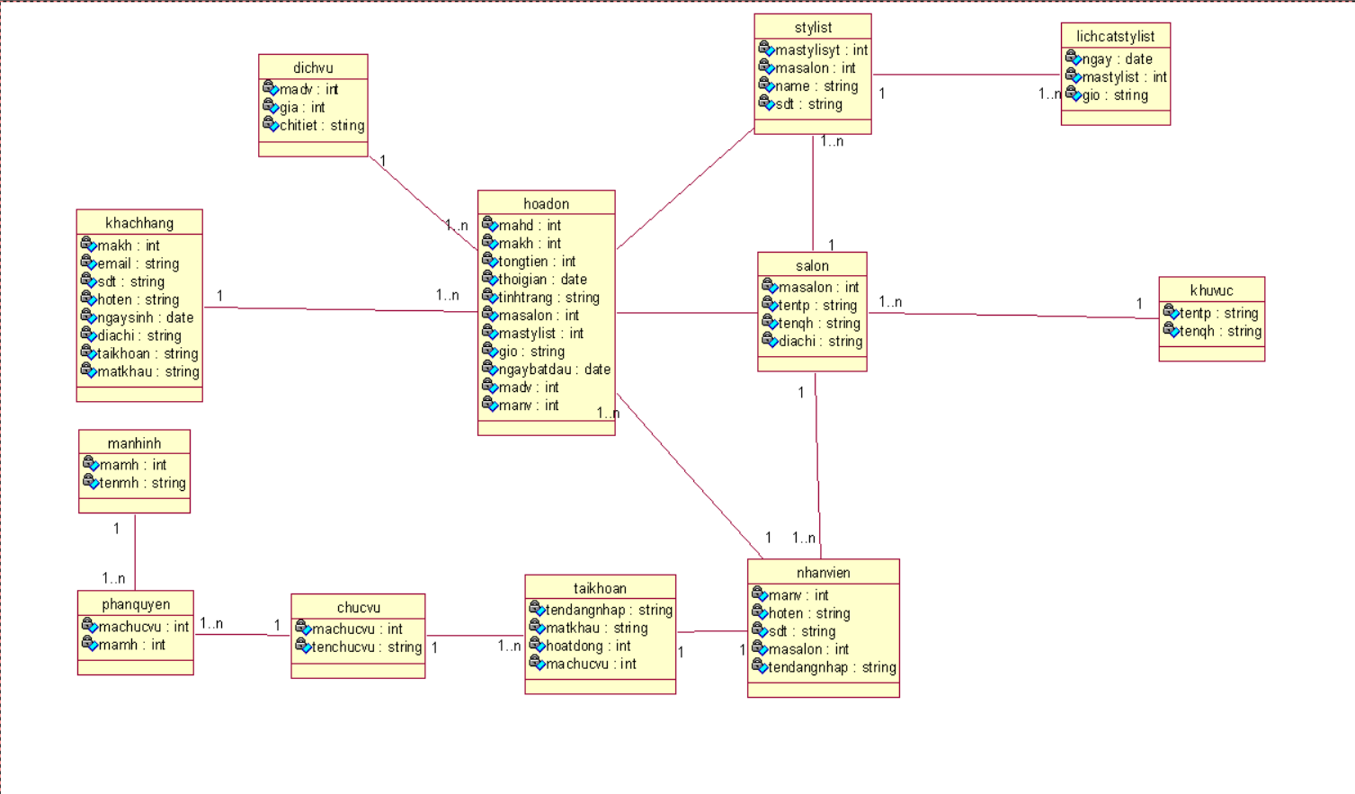

# 5.Hiện thực.

## 5.1,Màn hình winform.

***-Sau khi chạy chương trình , sẽ hiển thị form đăng nhập***

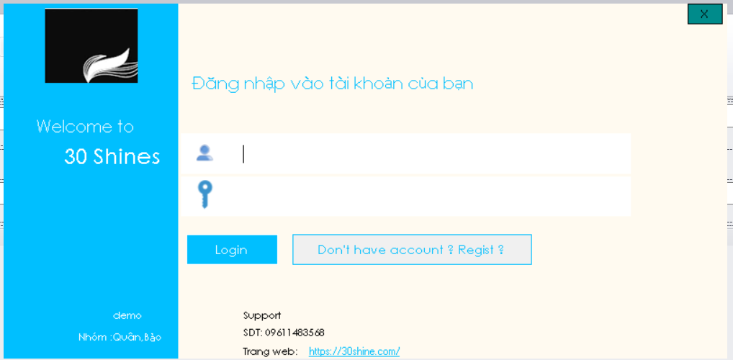

***-Đăng nhập thành công sẽ dựa theo tài khoản đăng nhập mà sẽ vào những màn hình tương ứng.***

***-Các màn hình được phân chia theo 3 chức vụ , tương ứng là : Quản lí, Nhân viên thu ngân, Nhân viên kế toán.Trong đó:***

***+Quản lí: Màn hình Stylist, Nhân Viên, Thống kê,Salon.***

***+Nhân viên thu ngân: Màn hình: Đặt lịch,Khách hàng,Hóa Đơn.***

***+Nhân viên kế toán : Thống kê.***

### 5.1.1, Quản lí . (tk : quan12yta ---- mk:quanpro99***)***

***-Màn hình Stylist.***

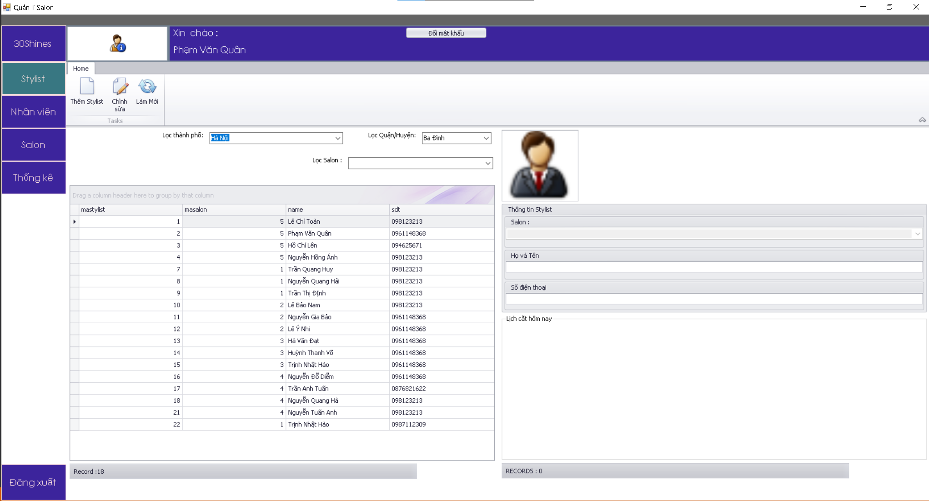

***+Các chức năng chính : Thêm stylist, sửa stylist,xem lịch cắt của stylist trong ngày.***

***+Mô tả:***

***\*Quản lí click vào nút thêm Stylist để hiển thị form thêm Stylist***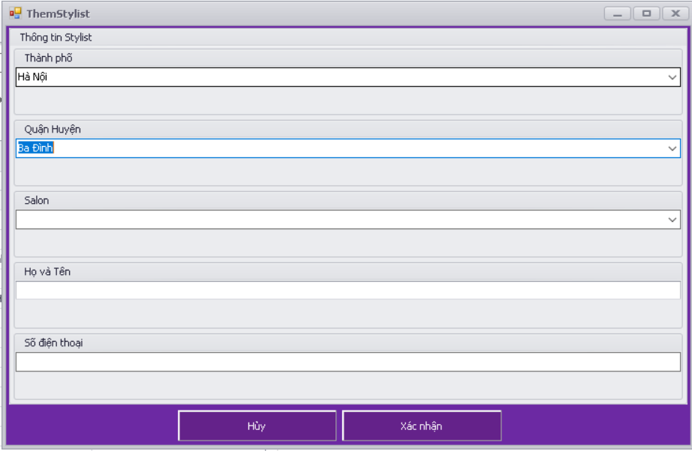

***.*Quản lí click vào nút chỉnh sửa để xác nhận chỉnh sửa stylist đã được chọn từ grid control.Chỉ được sửa họ tên và số điện thoại của Stylist.***

***\*Quản lí click vào nút làm mới để cập nhật lại dữ liệu hiển thị trên Gridcontrol sau khi thêm và sửa Stylist.***

***\*Sau khi click vào đầu 1 dòng của Gridcontrol , thông tin và lịch cắt trong ngày của stylist được chọn sẽ hiển thị lên phần bên phải của màn hình.***

***\*Quản lí có thể lọc stylist hiển thị theo salon được chọn từ combobox Salon. Các bước chọn : Thành phố 🡪 Quận huyện 🡪 SALON.***

***-Màn hình Nhân viên***

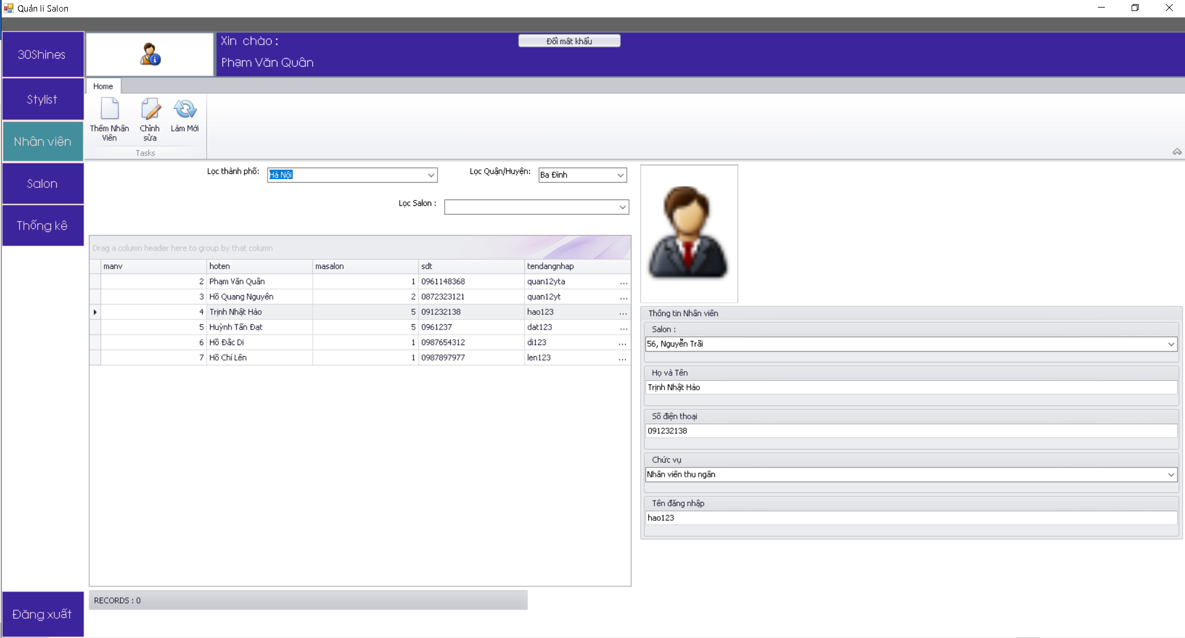

***+Mô tả: Các bước tương tự như màn hình Stylist.***

***-Màn hình Salon  
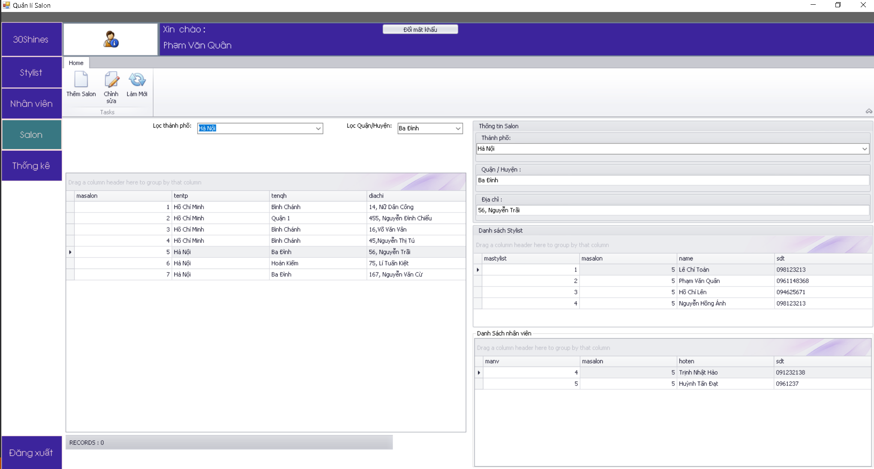***

***+Mô tả: Các bước tương tự như màn hình Stylist , ngoài ra hiển thị thêm danh sách nhân viên và stylist của salon được chọn.***

***-Màn hình thống kê  
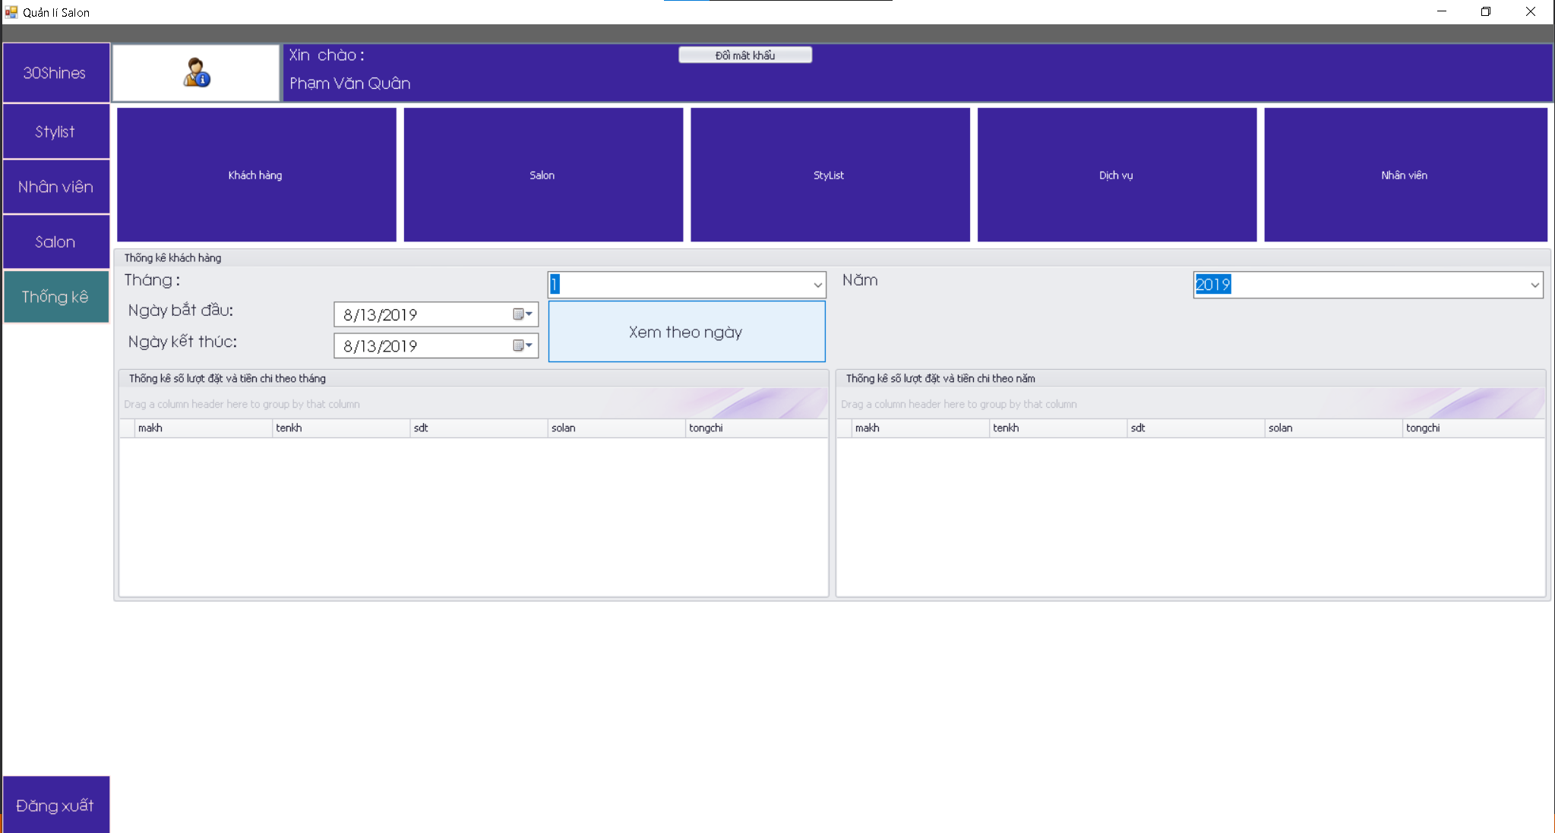***

***+Các chức năng chính : Xem thống kê của Khách hàng,Salon,Stylist,Dịch vụ, Nhân viên.***

***+Mô tả:***

***\*Button Khách hàng: Quản lí click vào nút Khách hàng để xem thống kê về số lần sử dụng dịch vụ , tổng số tiền đã chi của từng khách hàng theo ngày , tháng , năm. Thống kê của ngày từ ngày bắt đầu đến ngày kết thúc.***

***\* Mô tả tương tự như Button Khách hàng cho các Button còn lại .***

### 5.1.2,Nhân viên thu ngân.(tk: hao123 --- mk: quanpro99)

***-Màn hình đặt lịch***

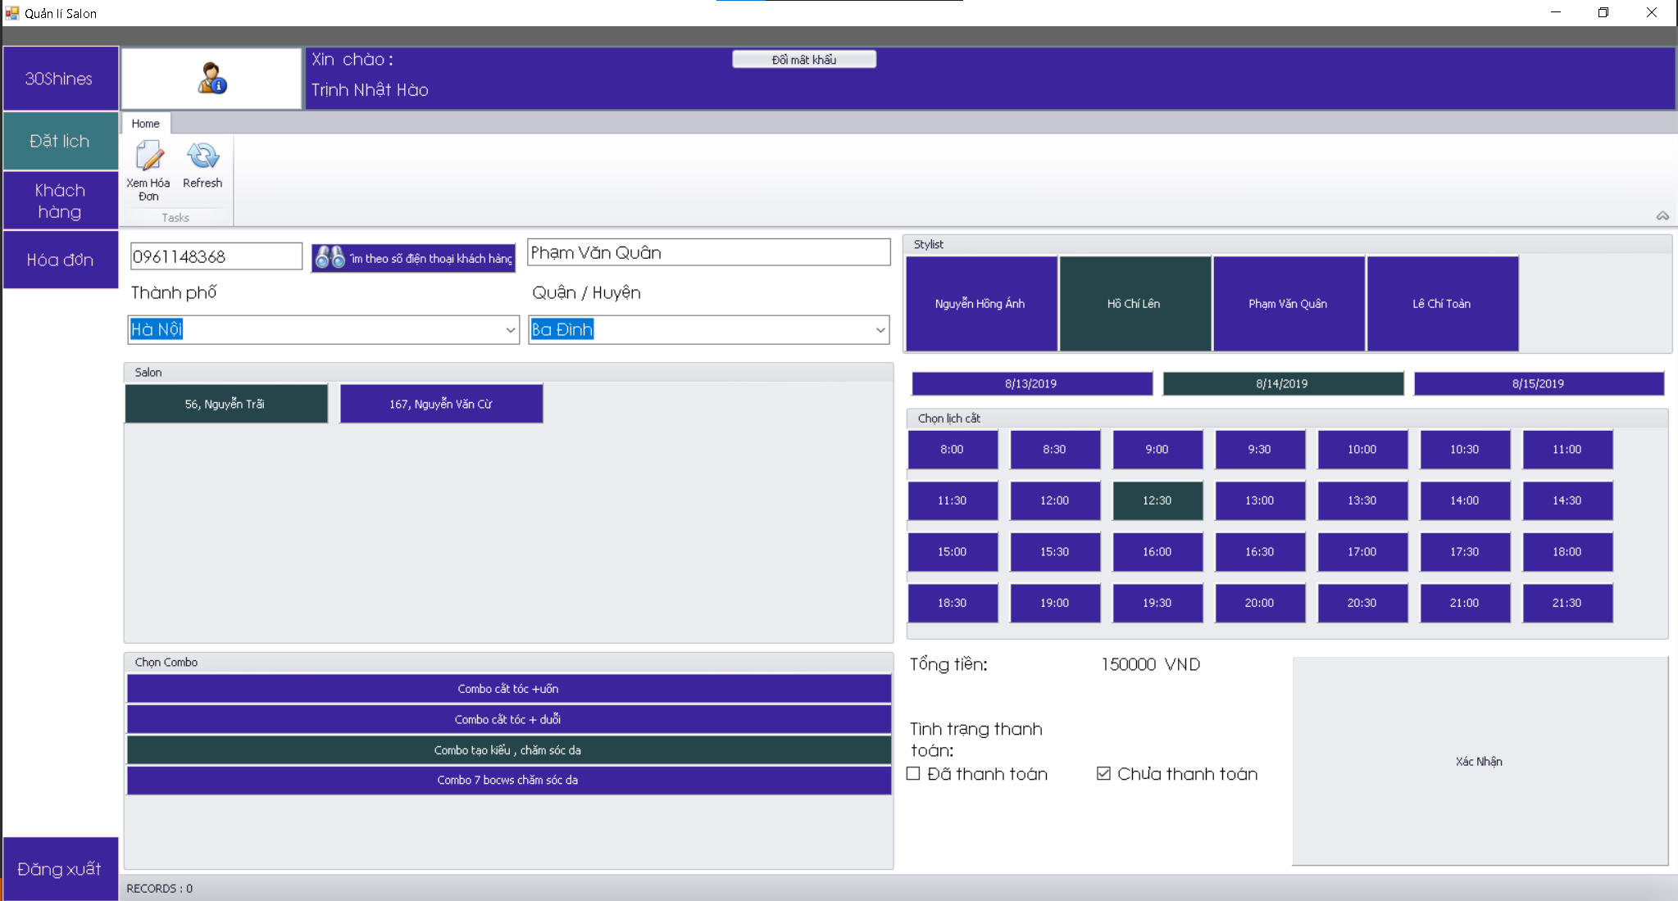

***+Các chức năng chính : Đặt lịch, Xem hóa đơn.***

***+Mô tả :***

***\*Nhân viên thu ngân click vào nut đặt lịch để đặt lịch.Các bước thực hiện :***

***Nhập số điện thoại khách hàng 🡪 Click button tìm khách hàng🡪 Chọn thành phố , Quận Huyện 🡪 Chọn Salon 🡪 Chọn Stylist 🡪 Chọn ngày cắt 🡪 Chọn giờ cắt 🡪***

***Chọn dịch vụ 🡪 Chọn tình trạng thanh toán 🡪 Click Xác nhận .***

***\*Ba ngày ngày cắt bao gồm : hôm nay , ngày mai và ngày kia.***

***\* Các giờ cắt đã được đặt trước đó sẽ bị mờ đi và không thể chọn nữa .***

***\*Nếu chọn thiếu 1 bước sẽ không thể dặt lich .***

***\*Chọn button xem hóa đơn để chuyển qua màn hình hóa đơn.***

***-Màn hình Hóa đơn***

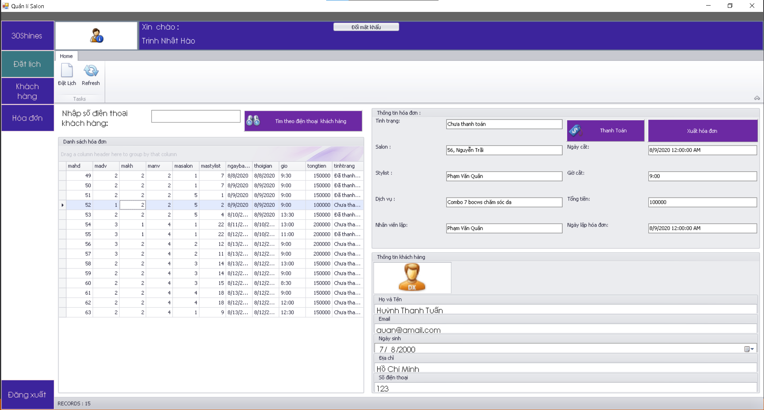

***+Chức năng chính: Xem thông tin hóa đơn, thanh toán hóa đơn, in file Excel cho hóa đơn đã thanh toán.***

***+Mô tả  
*Nhân viên thu ngân click vào 1 dòng trên Gridcontrol để xem chi tiết hóa đơn và thông tin của khách hàng.***

***\*Nhân viên click vào thanh toán sẽ cập nhật tình trạng của hóa đơn chưa thanh toán thành đã thanh toán .***

***\*Nhân viên thu ngân click vào button xuất hóa đơn để xuất hóa đơn cho hóa đơn đã thanh toán trước đó .Thông tin hóa đơn :***

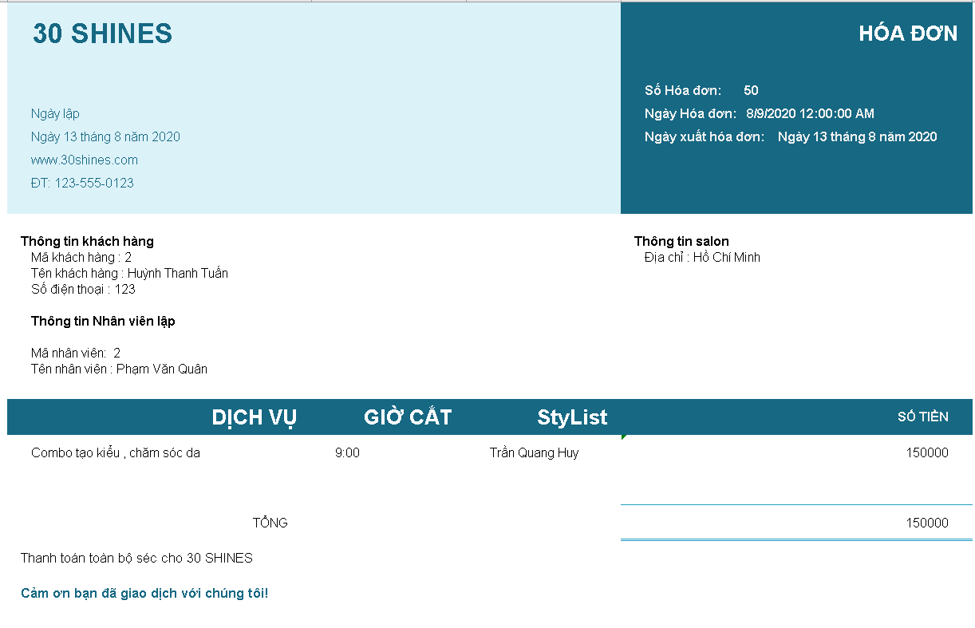

***\*Danh sách hóa đơn có thể được lọc theo số điện thoại khách hàng.***

***\* Nhân viên thu ngân click vào button đặt lịch để chuyển qua form đặt lịch.***

***-Màn hình Khách hàng***

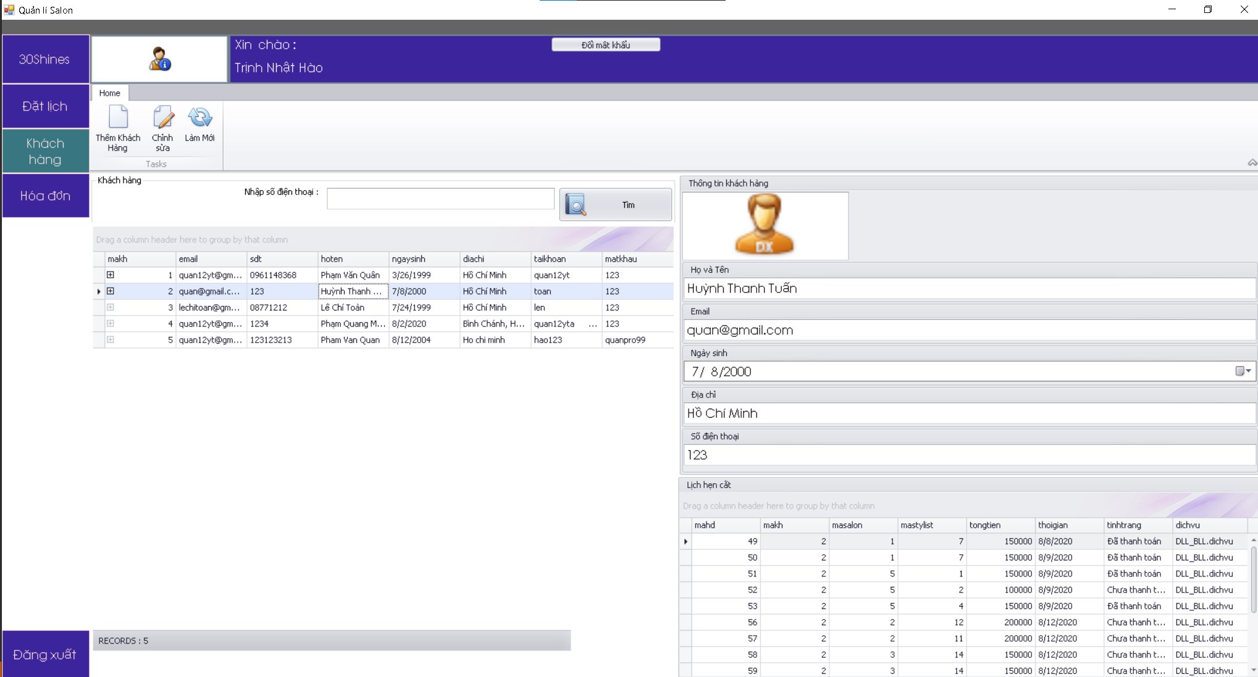

***+Các chức năng chính : Xem thông tin ,thêm , sửa khách hàng , thanh toán, hủy hóa đơn chưa thanh toán.***

***+Mô tả:***

***\*Nhân viên thu ngân chọn vào 1 dòng trên GridControl để hiển thị thông tin và các hóa đơn khách hàng đã đặt .***

***\*Click chuột phải vào GridControl lịch hẹn cắt sẽ hiện lên ContextMenuStrip gồm 2 nut chính là thanh toán cho hóa đơn chưa thanh toán và hủy hóa đơn chưa được thanh toán .***

***\* Click vào button thêm khách hàng sẽ hiển thị form đăng ký khách hàng***

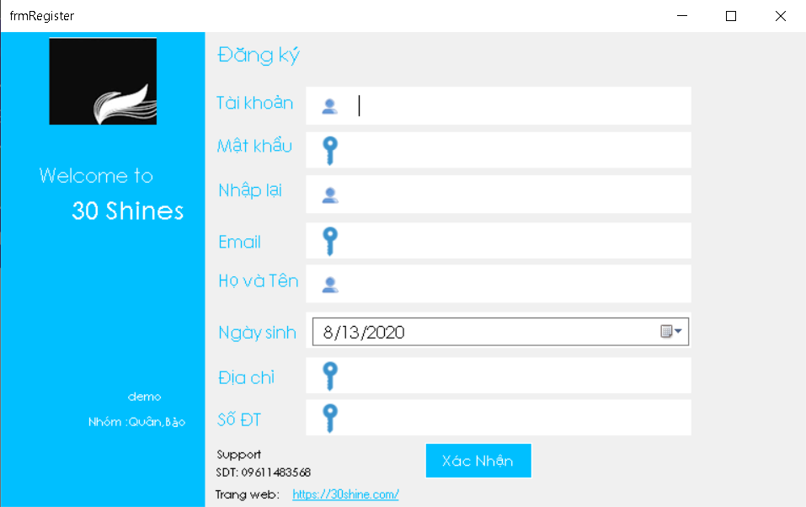

***\*Click vào button chỉnh sửa để xác nhận chỉnh sửa thông tin khách hàng .***

### 5.1.3,Nhân viên kế toán .(tk : len123 – mk:quanpro99)

***-Màn hình Thống kê***

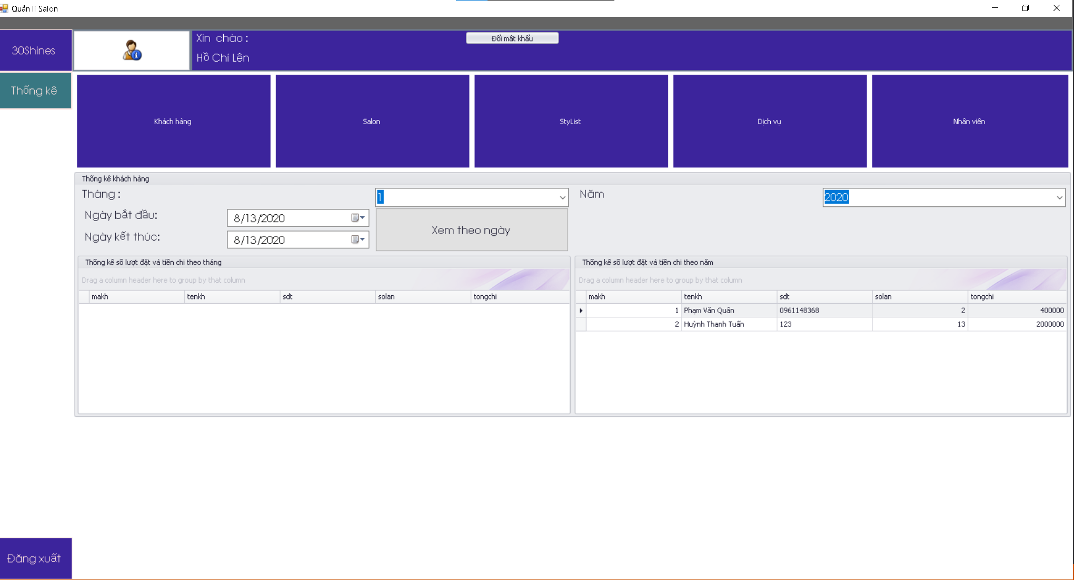

***\*Mô tả : Chức năng tương tự như màn hình thống kê của Quản lí .***

### 5.1.4,Chức năng chung

***-Các chức năng chung cho cả 3 loại phân quyền***

***+Đổi mật khẩu : click vào button đổi mật khẩu để hiển thị form đổi mật khẩu***

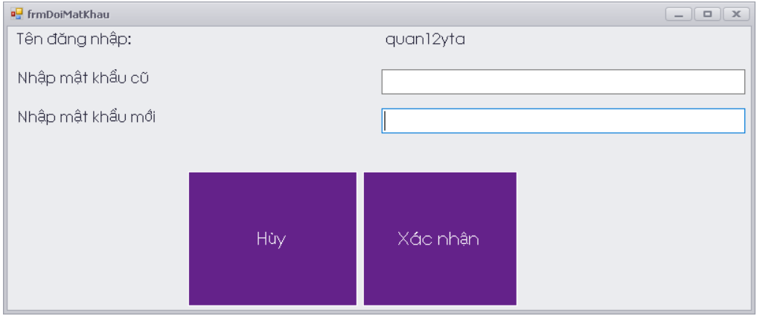

***+Đăng xuất***

## 5.2, Android.

***Android chỉ làm chức năng đăng nhập, đăng ký ,đăng xuất, chỉnh sửa tài khoản , đặt lịch và đánh khảo sát phục vụ cho việc chạy thuật toán AI***

### 5.2.1. Màn Hình Khi Mới Mở Lên (Chức năng tự động lưu tài khoản khi đã đăng nhập)

***Nếu chưa đăng nhập nó sẽ hiện màn hình này đầu tiên***

***Nếu đăng nhập rồi nó sẽ vào thẳng giao diện chính luôn***

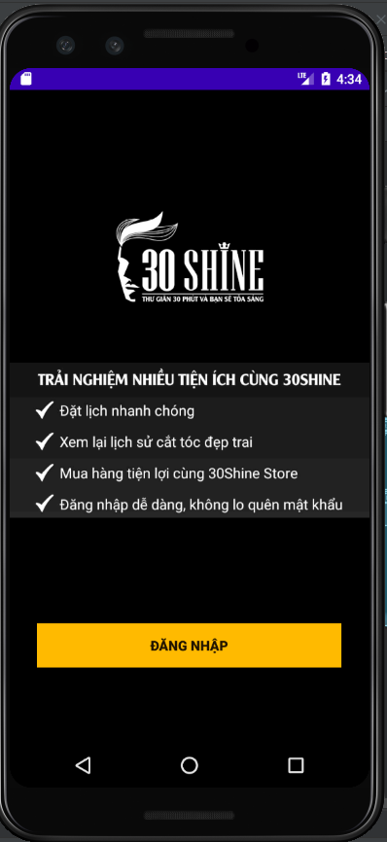

***Đây là giao diện chính***

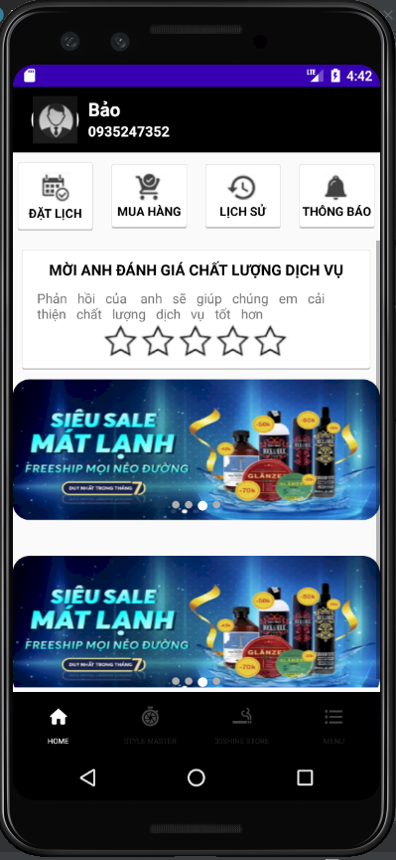

### 5.2.2 Chức Năng Đăng Nhập

***Bắt buộc phải nhập đúng mật khẩu mới cho đăng nhập***

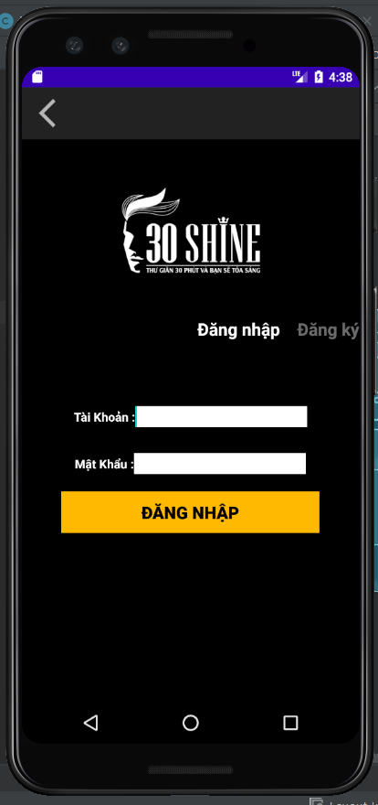

### 5.2.3 Chức năng đăng ký

***Khi kéo màn hình sẽ tự động qua phần đăng ký hoặc có thể click vào text đăng ký sẽ tự động sáng lên đăng nhập sẽ mờ đi***

***Bạn phải nhập đúng đủ các yêu cầu phía dưới mới được tạo mới 1 tài khoản***

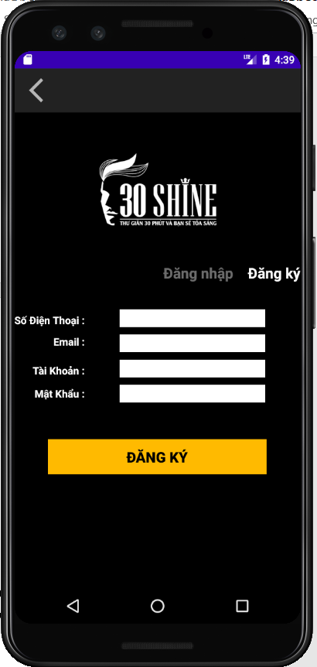

### 5.2.4 Giao diện chính

***Bạn có thể bấm vào đặt lịch để đặt lịch mới chuyển qua các tab khác***

***Có thể chuyển qua tab menu để thao tác đăng xuất chỉnh sửa thông tin tài khoản***



### 5.2.5 Đặt lịch

***Bước đầu tiên của đặt lịch đó là chọn địa chỉ salon***

Chỉ được phép tiến tới bước tiếp theo nếu như đã chọn xong 1 salon

Nếu chọn xong salon sẽ đổi thành màu vàng

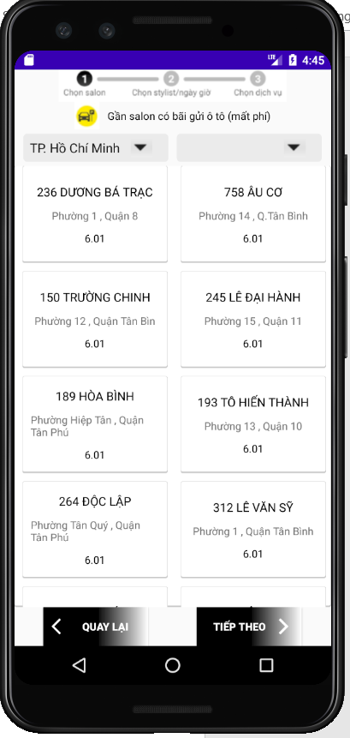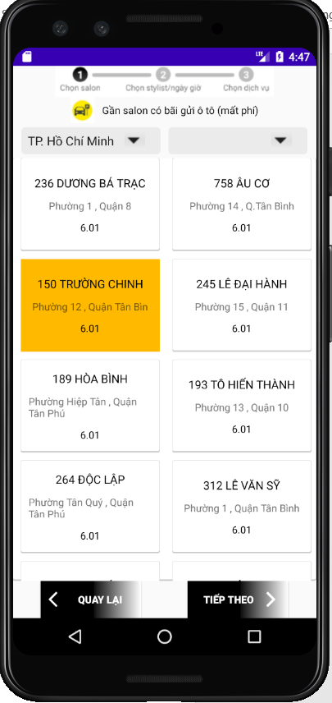

***Bước tiếp theo chọn stylist và giờ cắt***

***Mặc định sẽ chọn ngẫu nhiên 1 stylist bạn có thể lựa chọn 1 stylist và sau khi chọn stylist đó sẽ sáng viền vàng lên***

***Bạn phải chọn giờ cắt sau khi chọn xong thì item sẽ đổi thành màu vàng***

***Những item đã chọn lịch trước rồi sẽ đổi màu xám . Những item quá giờ cắt tự động đổi màu xám luôn ,***

***Ngày cắt sẽ là ngày hôm nay, ngày mai ,ngày kia***

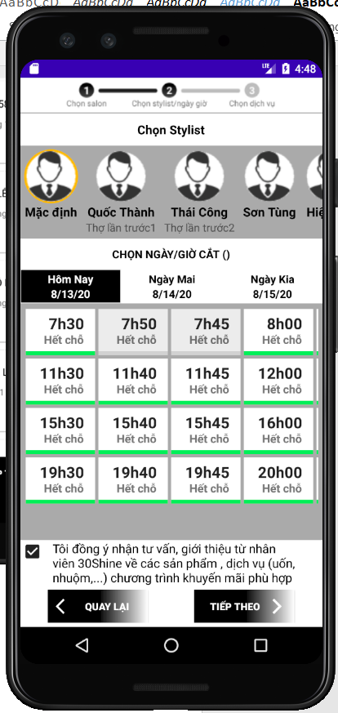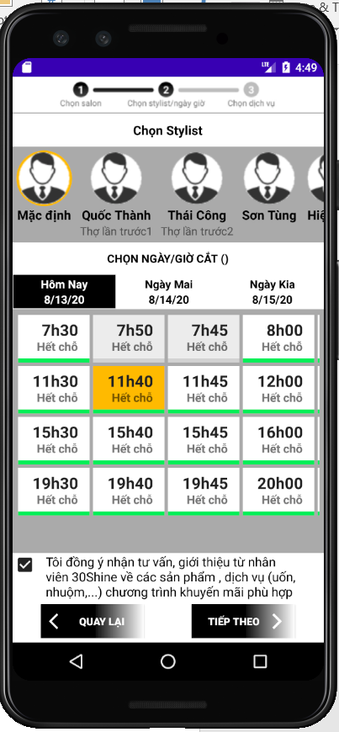

***Bước tiếp theo là chọn combo cắt***

***Khi chọn combo cắt sẽ sáng lên còn những combo không được chọn sẽ mờ đi***

***Sau thời gian 5 phút sẽ tự động đặt lịch (Giống nguyên bản của 30shine)***

***Sau Khi Đặt lịch sẽ được duyệt và bạn đến nơi cắt thôi***

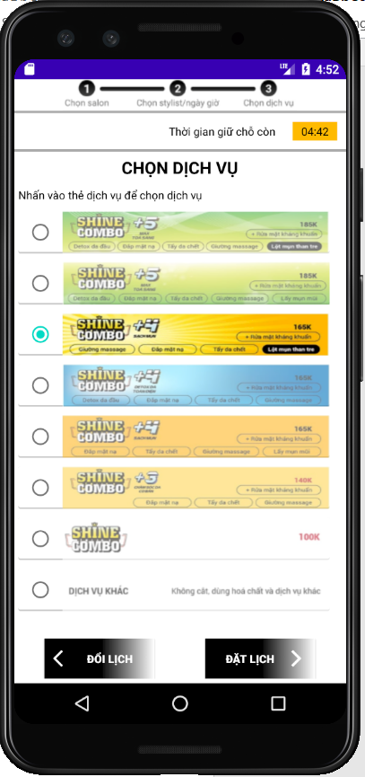***l***

***Bước tiếp theo sẽ hiện ra 1 lịch chi tiết như 1 hóa đơn***

***Nhấn vào icon home để trở về giao diện chính ,(Giống nguyên bản 30shine)***

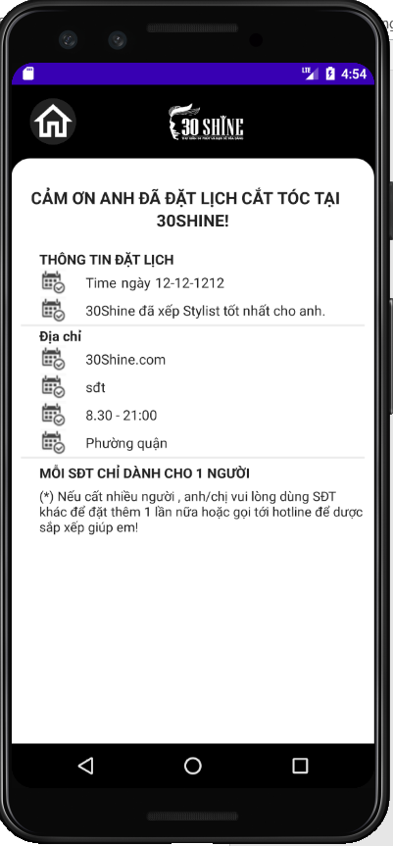

### 5.2.6 Đăng xuất và Chỉnh sửa thông tin cá nhân người dùng (Giống nguyên bản 30shine)

***Bấm vào đăng xuất sẽ trở về giao diện đăng nhập như trước***

***Bấm vào chỉnh sửa có thể chỉnh sửa thông tin cá nhân người dùng***

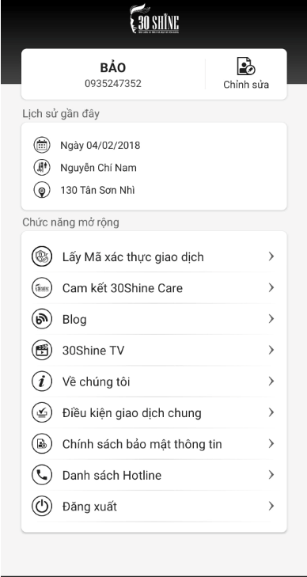

## 5.3 Web Api

***Phục vụ cho đăng nhập ,đăng xuất , đăng ký , chỉnh sửa thông tin khách hàng , load stylist, load khu vực cắt , load giờ cắt , load combo , thông báo lịch cắt***

# 6.Kết luận

Tổng quan về đồ án, nhóm em đã thực hiện được các chức năng cơ bản của một ứng dụng quản lí hệ thống Salon, Cụ thể là gồm 2 nền tảng Android và Winform . Áp dụng các kiến thức đã học bao gồm sử dụng mô hình đa tầng , Sử dụng Linq,xuất Excel, sử dụng SQL Server để lưu trữ dữ liệu, sử dụng Devexpress để thiết kế phần giao diện.

Về phần hạn chế, còn một số chức năng của chương trình nhóm em vẫn chưa hoàn thiện. Ngoài ra giao diện của ứng dụng chỉ ở mức tạm chấp nhận chứ chưa được đẹp như ứng dụng tương tự ngoài thực tế.

# 7.Tài liệu tham khảo

|  |  |
| --- | --- |
| [1] | "Devexpress," 29 07 2020  <https://www.devexpress.com/>. |
| [2] | "StackOverFlow ” 19 06 2018  h<https://stackoverflow.com/questions/>. |

# 8.Github

[***https://github.com/baobao2304/Project30Shine***](https://github.com/baobao2304/Project30Shine)